**TH2 : Sơn dùng xe đạp trước**

t5 và s2 là thời gian và quãng đường Sơn đi xe đạp  t5 = 

t6 là thời gian Sơn đi bộ t6 = 

t7 là thời gian Hưng đi bộ  t7 = 

t8 là thời gian Hưng đi xe đạp t8 = 

Ta có t5 + t6 = t7 + t8  + =+ S2 = 8,25(km)

+ Vậy sau khi xuất phát được một đoạn đường 8,25km thì Sơn bỏ xe đạp bên đường cho Hưng đi bộ tới lấy đi thì hai anh em sẽ xuất phát và đến nơi cùng một lúc.

**Câu 3 :**

+ Từ đồ thị ta thấy công suất hao phí phụ thuộc vào thời gian theo dạng hàm số bậc nhất nên ta có : P = at +b

Khi t = 0  P = 100 = b

 Khi t = 200s  P = 200 = 200.a + 100  a = 0,5

+ Vậy công suất P tính theo thời gian t là : P = 100 + 0,5 t

+ Gọi thời gian đun để nước tăng nhiệt từ 300C đến 1000C là tx thì công suất tỏa nhiệt trung bình trong thời gian này là :

Ptb =  =  = 100+ 0,25tx



+ Nhiệt lượng hao phí do tỏa ra môi trường xung quanh là :

Q = Ptb tx = ( 100 + 0,25tx )tx

+ Nhiệt lượng nước thu vào để nhiệt độ tăng từ t1 = 300C đến t2 = 1000C là :

Qthu = mc( t2 – t1) = 1.4200.(100-30) = 294000J

+ Điện năng tiêu thụ trong thời gian tx là : A= P0.tx = 900tx

+ Điện năng tiêu thụ được dùng cho việc là làm nóng nước từ 300C đến 1000C và một phần hao phí do tở nhiệt ra môi trường xung quanh nên theo định luật bảo toàn năng lượng ta có :

A = Q + Qthu  900tx = 294000 + ( 100 + 0,25tx )tx

 0,25 t - 800tx + 294000 = 0

 tx = 423,565(s)

tx= 2776,435(s)

+ Vì năng lượng hao phí phải nhỏ hơn năng lượng có ích nên chọn tx = 423,565(s)

**Câu 4:**

1. Ta có: RMN = ρ.  = 4.10-7.  = 8(Ω)
2. Ta có R23=  =  = 3ΩR = R +R = 5 Ω

+ Điện trở tương tương của đoạn mạch AB : R =  =  (Ω)

+ Số chỉ ampe kế chính là dòng điện trong mạch chính nên:

I = I=  =  = 2,6 (A)

1. Ta có : I = 0  mạch cầu cân bằng   =  =  

+ Suy ra : NC = 1,5 MC

+ Theo đề : MC + NC = 2 MC = 0,8(m)

**Câu 5**:

a)

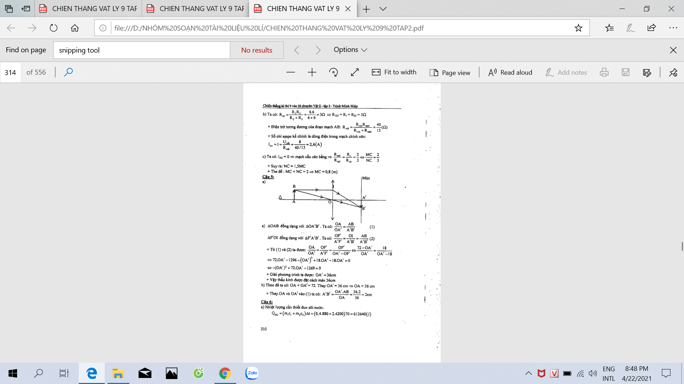

a) ∆ OAB đồng dạng với ∆OAB . Ta có :  =  (1)

∆FOI đồng dạng với ∆ FAB. Ta có : =  = (2)

+ Từ (1) và (2) ta được :  = =   = 

72. OA- 1296- (OA) +18. OA- 18 OA= 0

- (OA)+ 72. OA - 1269 = 0

+ Giải phương trình ta được : OA= 36cm

+ Vậy thấu kính được đặt cách màn 36cm

b) Theo đề ta có : OA+ OA= 72. Thay OA= 36cm OA = 36cm

+ Thay OA và OA vào (1) ta có : AB=  =  = 2cm

**Câu 6 :**

a) Nhiệt lượng cần thiết đun sôi nước :

Q = (m c +m c ) ∆t = (0,4.880+ 2.4200)70 = 612640 (J)

+ Điện năng tiêu thụ: Q =  =  = 765800(J)

+ Số tiền phải trả:  = 297,81 đồng

b) Phương trình cân bằng nhiệt : (mc +mc)(100-t) = mc (t - 20 )

(0,4.880 + 2.4200)(100 - t) = 1.4200(t - 20) t = 74,06C

+ Nhiệt lượng cần thiết đun sôi nước lúc này: Q = (m c +mc +m c )∆t

 Q= ( 0,4.880+ 2.4200+ 1.4200)(100- 74,06) = 335974,88(J)

+ Nhiệt lượng thực tế do dòng điện cung cấp:

Q = =  = 419968,6J

+ Thời gian để đun sôi lúc này là: T =  =  = 381,79 (s)

**Câu 7:**

**Cách 1**: Mắc đoạn dây dẫn mẫu và cuộn dậy dẫn cần xác định chiều dài vào mạch điện như hình vẽ

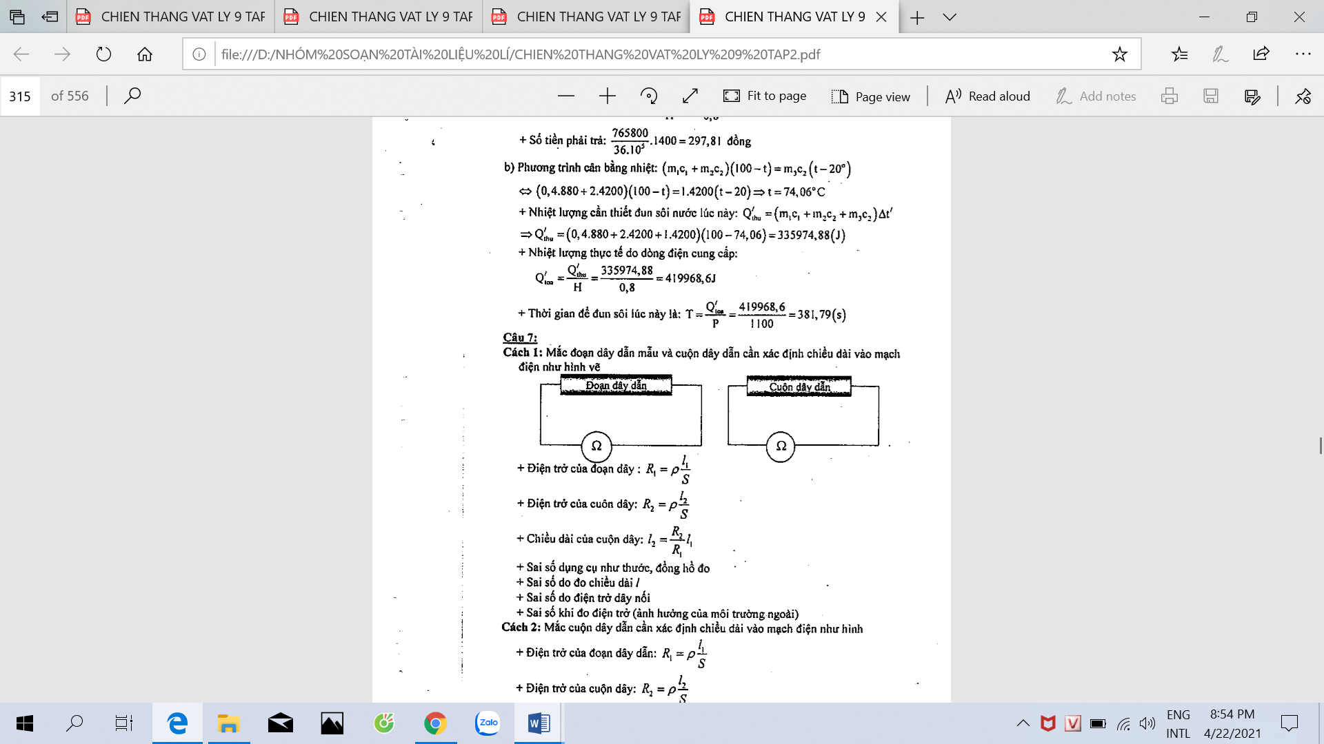

+ Điện trở của đoạn dây: R =ρ

+ Điện trở của cuộn dây: R = ρ

+ Chiều dài của cuộn dây: l =

+ Sai số dụng cụ như trước, đồng hồ đo

+ Sai số do đo chiều dài l

+ Sai số do điện trở dây nối

+ Sai số khi đo điện trở( ảnh hưởng của môi trường ngoài)

**Cách 2:** Mắc cuộn dây dẫn cần xác định chiều dài vào mạch điện như hình

+ Điện trở của đoạn dây dẫn: R =ρ

+ Điện trở của cuộn dây: R = ρ

+ Với 

**Cuộn dây dẫn**

+ Chiều dài của cuộn dây: 

+ Sai số dụng cụ như thước và đồng hồ đo

+ Sai số do đo chiều dài l

+ Sai số do đo điện trở dây nối.

**ĐỀ 30**

**(THPT CHUYÊN NINH BÌNH NĂM 2014)**

**Câu 1: (1,5 điểm)**

a)  Một chiếc xe chuyển động thẳng đều từ địa điểm A đến địa điểm B trong khoảng thời gian quy định là t. Nếu xe chuyển động từ A đến B với vận tốc v1 = 54km/h, thì xe sẽ đến B sớm hơn 12 phút so với quy định. Nếu xe chuyển động từ A đến B với vận tốc v2 = 18 km/h, thì xe sẽ đến B chậm hơn 24 phút so với quy định. Tính chiều dài quãng đường AB và thời gian quy định t.

b)  Một chiếc xe chuyển động thẳng đều trên đoạn đường MN. Trên nửa đoạn đường đầu, xe chuyển động đều với vận tốc v1 = 12 km/h. Trên nửa đoạn đường còn lại, xe chuyển động đều với vận tốc v2. Độ lớn vận tốc trung bình trên cả đoạn đường MN là 18 km/h. Tính độ lớn vận tốc v2.

**Câu 2: (2,5 điểm).**

a) Có hai bình cách nhiệt: Bình thứ nhất chứa 5 lít nước ở nhiệt độ t1 = 600C ; bình thứ hai chứa 1 lít nước ở nhiệt độ t2 = 200C. Đầu tiên rót một lượng nước m từ bình thứ nhất sang bình thứ hai. Sau khi trong bình thứ hai đạt trạng thái cân bằng nhiệt, lại rót từ bình thứ hai sáng bình thứ nhất một lượng nước m. Khi đạt trạng thái cân bằng nhiệt thì nhiệt độ nước trong bình thứ nhất là t3 = 590C. Cho khối lượng riêng của nước D = 1000 kg/m3. Bỏ qua sự hấp thụh nhiệt của các bình và môi trường. Hỏi nhiệt độ của nước trong bình thứ hai khi đạt trạng thái cân bằng nhiệt là bao nhiêu? Tính khối lượng nước m.

b) Một bếp điện khi mắc vào hai điểm có hiệu điện thế U1 = 120V thì đun sôi một ấm nước sau thời gian t1 = 10 phút. Để đun sôi ấm nước như trên trong cùng điều kiện khi mắc vào hai điểm có hiệu điện  thế U2 = 110V thì thời gian đun sôi là t2 = 15 phút. Khi mắc vào hai điểm có hiệu điện thế U3 = 100V, để đun sôi ấm nước nói trên thì thời gian đun t3 bằng bao nhiêu? Biết rằng nhiệt lượng tỏa ra môi trường xung quanh tỷ lệ thuận với thời gian đun.

**Câu 3: (3,0 điểm).**

Cho 3 điện trở R1, R2, R3 (R3 = 16 Ω) chịu được hiệu điện thế tối đa lần lượt là U1 = U2 =6 V; U3 = 12 V. Người ta ghép 3 điện trở nói trên thành đoạn mạch AB như hình vẽ, điện trở của đoạn mạch là RAB = 8 Ω.

a) Tính R1 và R2. Biết rằng nếu đổi chỗ R3 với R2 thì điện trở của đoạn mạch sẽ là R’AB = 7,5 Ω.

b) Tính công suất lớn nhất mà bộ điện trở tiêu thụ.

c) Mắc nối tiếp đoạn mạch AB với một bộ gồm nhiều bóng đèn cùng loại (4V – 1W) vào hai điểm có hiệu điện thế U = 16 V không đổi. Tính số đèn lớn nhất có thể sử dụng sao cho các đèn sáng bình thường. Khi đó các đèn được ghép như nào?

**Câu 4: (2,0 điểm).**

a) Một vật sáng nhỏ AB đặt vuông góc với trục chính của một thấu kính hội tụ có tiêu cự 20 cm, A thuộc trục chính. Dịch chuyển AB dọc theo trục chính. Hỏi khi khoảng cách giữa vật AB và ảnh thật của nó là nhỏ nhất thì vật cách thấu kính bao nhiêu? Khi đó ảnh cao bằng bao nhiêu lần vật? Không dùng công thức thấu kính.

b) Cho hai thấu kính L1, L2 có trục chính trùng nhau, cách nhau 40cm. Vật sáng nhỏ AB đặt vuông góc với trục chính, A thuộc trục chính, trước L1 (theo thứ tự AB; L1; L2). Khi dịch chuyển AB dọc theo trục chính thì ảnh A’B’ của nó tạo bởi hệ thấu kính không thay đổi độ lớn và luôn cao gấp 3 lần vật AB. Tính tiêu cự của hai thấu kính.

**Câu 5: (1,0 điểm).**

Trong bình hình trụ, tiết diện S chứa một lượng nước có chiều cao H = 15 cm. Người ta thả vào trong bình một thanh đồng chất, tiết diện đều sao cho nó nổi thẳng đứng trong nước thì mực nước dâng lên một đoạn h = 8cm. Nếu nhấn chìm thanh hoàn toàn thì mực nước sẽ cao bao nhiêu? Biết khối lượng riêng của nước và thanh lần lượt là D1 = 1 g/cm3; D2 = 0,8 g/cm3.

Tài liệu được chia sẻ bởi Website VnTeach.Com

https://www.vnteach.com

Một sản phẩm của cộng đồng facebook Thư Viện VnTeach.Com

https://www.facebook.com/groups/vnteach/

https://www.facebook.com/groups/thuvienvnteach/

**HƯỚNG DẪN GIẢI VÀ ĐÁP ÁN**

**Câu 1:**

***a)*** Đổi:*12’ = 0,2h; 24’ =0,4h.*

Khi đi từ A đến B: 

+ Khi đi từ B đến A: 

Từ (1) và (2) ta có: 54t – 10,8 = 18t + 7,2 => t = 0,5h (3)

+ Thay (3) vào (1) ta có: AB = 54t – 10,8 = 54.0,5 – 10,8 = 16,2km

b) Gọi 2S là chiều dài quãng đường MN

+ Thời gian xe đi trên nửa quãng đường đầu là: 

+ Thời gian xe đi trên nửa quãng đường đầu là: 

+ Tốc độ trung bình của xe trên toàn bộ quãng đường MN là:



+ Thay số v1 = 12 km/h và vtb = 18 km/h vào (4) ta có:



**Câu 2:**

***a)*** Khối lượng nước ở hai bình là 

- Khi rót m(kg) nước từ bình I sang bình II.

+ Gọi c là nhiệt dung riêng của nước;  là nhiệt độ cân bằng lúc này.

+ Nhiệt lượng do m(kg) nước tỏa ra: 

+ Nhiệt lượng mà 1(kg) nước thu vào: 

+ Áp dụng phương trình cân bằng nhiệt ta có:



+ Lúc này bình II có khối lượng là (1 + m) kg, nhiệt độ là .

Bình I có khối lượng là (5 - m) kg, nhiệt độ là 600C.

- Khi rót m(kg) nước từ bình II sang lại bình I.

+ Gọi t3 là nhiệt độ khi cân bằng, theo đề ra ta có t3 = 590C

+ Nhiệt lượng do m(kg) nước đã thu vào: 

+ Nhiệt lượng mà (5-m)(kg) nước ở bình I tỏa ra:



+ Áp dụng phương trình cân bằng nhiệt ta có:



+ Từ (1) và (2) ta được: 

+ Thay vào (2) ta được 

Giải ra được: m = 1/7 (kg); t = 250C

c) Gọi nhiệt lượng nước thu vào ở mỗi lần đun là Q(J), hệ số tỏa nhiệt ra môi trường là k (J/s)

+ Phương trình cân bằng nhiệt mỗi lần đun: 

+ Suy ra ta có: 

 

+ Thay số: t1 = 10ph ; t2 = 15ph. Giải ra được : t3 = 27,6ph

**Câu 3:**

1. Điện trở mạch AB lúc đầu:   (1)

+ Điện trở mạch AB, khi đổi chỗ R3 với R2:

 (2)

+ Giải (1) và (2) được: R1 = 4Ω ; R2 = 12Ω.

1. Gọi I1 và I2 lần lượt là cường độ dòng điện giới hạn của các điện trở R1 và R2,

theo đề ra ta có : 

+ Để R1; R2 không cháy thì: 

+ Vì U12 < U3 Để cả 3 điện trở không cháy thì U = U12 = 8V

+ Công suất cực đại của bộ điện trở:

1. Giả sử các bóng đèn được ghép thành n hàng song song, mỗi hàng có m bóng đèn nối tiếp nhau.

+ Cường độ dòng điện định mức và giá trị điện trở của mỗi bóng đèn:



+ Cường độ dòng điện trong mạch chính: I = nIđm

+ Lại có: 

 = nIđm

+ Vì . Lập bảng giá trị ta có:

|  |  |  |  |
| --- | --- | --- | --- |
| m | 1 | 2 | 3 |
| n | 6 | 4 | 2 |
| Số bóng (m.n) | 6 | 8 | 6 |

+ Khi số bóng nhiều nhất là 8 bóng có:



+ Lúc này đảm bảo điều kiện bộ điện trở không cháy. Vậy số bóng tối đa là 8 bóng, mắc thành 4 dãy song song, mỗi dãy 2 đèn nối tiếp.

**Câu 4:**

1. Hình vẽ 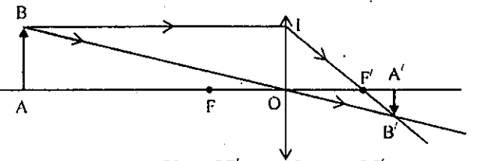

+ Ta có: OIF’~ A’B’F’ (1)

 (2)

+ Từ (1) và (2) ta có:  (3)

+ Gọi d, d’ lần lượt là khoảng cách từ vật, ảnh đến thấu kính.

+ Theo (3) ta có: 

+ Khoảng cách giữa vật và ảnh thật:

 (*)

+ Điều kiện để phương trình (*) có nghiệm là:



+ Thay  và f = 20 cm vào (*) ta có d = 40 cm 

+ Thay d,  vào (2) ta có: 

+ Vậy lúc này ảnh cao đúng bằng vật

1. Có 2 trường hợp xảy ra

**\*Trường hợp 1:**

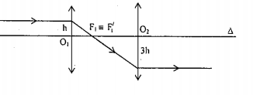

+ Từ hình vẽ ta có:  (5)

+ Theo đề ta có:  (6)

+ Giải (5) và (6) ta có:

**\*Trường hợp 2:**

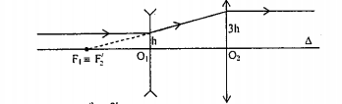

+ Từ hình vẽ ta có:  (5)

+ Theo đề ta có:  (6)

+ Giải (5) và (6) ta có:

**Câu 5:**

+ Gọi: thể tích nước, thể tích vật chìm (khi thả nổi) và thể tích cả vật lần lược là:

Vn, Vch, Vo; chiều cao mực nước dâng thêm khi vật chìm là . Các trạng thái trong bình như hình vẽ.

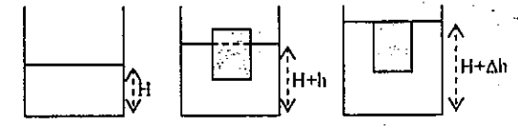

+ Phần thể tích trong bình giới hạn từ mặt phẳng mép nước trở xuống ở mỗi trường hợp là:

+ Khi vật nổi:  (3)

+ Thay (1) ;(2) vào (3) được:

+ Chiều cao mực nước cần tìm: 

**ĐỀ 31**

**(THPT CHUYÊN QUẢNG NAM NĂM 2014)**

**Câu 1: (2 điểm)** Ba chất lỏng khác nhau có khối lượng  ; nhiệt dung riêng và nhiệt độ đầu tương ứng là  có thể hòa lẫn vào nhau và không có tác dụng hóa học. Nếu trộng chất lỏng thứ nhất với nửa chất lỏng thứ ba thì nhiệt độ cân bằng của hỗn hợp là , nếu trộn chất lỏng thứ hai với nửa chất lỏng thứ ba thì nhiệt độ cân bằng của hỗn hơp là . Cho rằng chỉ có sự trao đổi nhiệt giữa các chất lỏng với nhau.

a) Viết phương trình cân bằng nhiệt của mỗi lần trộn.

b) Tính nhiệt độ cân bằng tc khi trộn cả ba chất lỏng với nhau.

**Câu 2: (2 điểm)** Tai hai địa điểm A và B trên một đường thẳng, lúc 6 giờ có hai xe chuyển động, một xe xuất phát tại A và một xe xuất phát tại B theo hướng AB với vận tốc không đổi. Nếu xuất phát cùng lúc thì hai xe gặp nhau tại điểm C sau 3 giờ chuyển động, nếu xe tại A xuất phát chậm 10 phút thì hai xe gặp nhau tại D. Biết AB = 30km, CD = 20km. Hãy xác định:

a) Vận tốc của mỗi xe.

b) Thời điểm hai xe gặp nhau tại C và D.

**Câu 3: (2 điểm)** Cho mạch điện như hình vẽ 1.

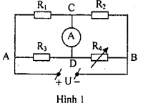

Biết U không đổi, R4 là biến trở, R1, R2, R3 là các điện trở cho sẵn. Bỏ qua điện trở của ampe kế và các dây nối.

a) Chứng tỏ rằng khi điều chỉnh R4 để ampe kế chỉ số 0 thì 

b) Cho . Xác định giá trị của R4 để dòng điện qua ampe kế theo ciều từ C đến D là 0,1A

**Câu 4: (2 điểm)** Cho mạch điện như hình vẽ 2.

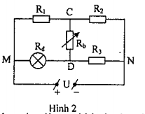

Biết U không đổi, , đèn Đ có điện trở là biến trở. Bỏ qua điện trở của các dây nối.

a) Điều chỉnh Rb để đèn tiêu thụ công suất bằng 4W. Tính công suất tiêu thụ trên R2 theo k.

b) Cho  Tính công suất tiêu thụ trên đèn Đ

**Câu 5: (2 điểm)** Đặt vật sáng AB = 2cm vuông góc với trục chính ∆ của một thấu kính hội tụ có quang tâm O, tiêu điểm F; A nằm trên trục chính. Qua thấu kính AB cho ảnh A/B/ cùng chiều và cao gấp 5 lần vật.

a) Vẽ ảnh A/B/ của AB qua thấu kính. Dựa vào hình vẽ chứng minh công thức sau:  . Khi AB dịch chuyển dọc theo trục chính lại gần thấu kính thì ảnh của nó dịch chuyển theo chiều nào? Giải thích?

b) Bây giờ đặt vật AB nằm dọc theo trục chính của thấu kính, đầu A vẫn nằm ở vị trí cũ, đầu B hướng thẳng vè quang tâm O. Nhìn qua thấu kính thì thấy ảnh của AB cũng nằm dọc theo trục chính và có chiều dài bằng 30cm. Hãy tính tiêu cự của thấu kính.

**HƯỚNG DẪN GIẢI VÀ ĐÁP SỐ**

**Câu 1:**

a) Phương trình cân bằng nhiệt



b) Tính 



+ Gọi là nhiệt độ chung khi trộn ba chất lỏng với nhau; nhiệt lượng mỗi chất lỏng thu vào hoặc tỏa ra trong khi trao đổi nhiệt là:



+ Theo định luật bảo toàn nhiệt lượng thì:



**Câu 2:**





* Khi hai xe xuất phát cùng một lúc và gặp nhau tại C

+ Gọi t là thời gian kể từ khi hai xe xuất phát đến khi gặp nhau tại C.

+ Quãng đường xe A đi được: 

+ Quãng đường xe B đi được: 

+ Vì hai xe gặp nhau tại C nên: AC - BC = AB



*) Khi xe tại A xuất phát chậm hơn 10 phút và gặp nhau tại D

+ Gọi  là thời gian kể từ khi xe B xuất phát

+ Quãng đường xe A đi được: 

+ Quãng đường xe B đi được: 

+ Vì hai xe gặp nhau tại D nên:



b) Gặp nhau lần đầu tại C lúc: 6 giờ + 3 giờ = 9 giờ

+ Thời gian gặp lần sau: 

+ Lúc đó là: 6 giờ + 3 giờ 30 phút + 10 phút = 9 giờ 40 phút

**Câu 3:**





**Câu 4:**



Tài liệu được chia sẻ bởi Website VnTeach.Com

https://www.vnteach.com

Một sản phẩm của cộng đồng facebook Thư Viện VnTeach.Com

https://www.facebook.com/groups/vnteach/

https://www.facebook.com/groups/thuvienvnteach/